НОВОГОДНИЙ УТРЕННИК «ДЕД МОРОЗ В ОТПУСКЕ» В ГРУППЕ «СОЛНЫШКО»
Цель: Создание у детей радостного настроения, праздничной атмосферы.
Задачи: развивать коммуникативные навыки, эмоциональную сферу, воображение и фантазии.
Развивать у детей артистизм, интонационную выразительность речи. Уметь создавать сказочные образы, раскрывать творческие способности детей через различные виды деятельности.
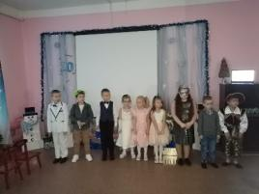
Иброхим, Алена, Дима, Вероника, Валерия, Игнат, Ваня, Полина, Егор
Диктор: Внимание! Внимание! Произвел посадку реактивный летающий аппарат системы «Снежинка» со Снегурочкой на борту. Всем встречающим приготовиться.
Появляется Баба Яга, переодетая в Снегурочку
Ведущий: Вот и сказка! Кто же это? Не могу найти ответа…
Баба Яга: Это ж я, Снегурочка, вишь, кака фигурочка!
И коса, и шапочка, вишь, какая лапочка!
Ведущий: А у нас сомнение, есть несовпадения!
Баба Яга: Что ты, милая, моя, сумневаться я должна!
И основательно решить, кому подарочки дарить.
Ведущий: Вот как? Очень интересно, мы тебя проверим песней.
Баба Яга: Вот пристала, как заноза! Точно внучка я - Мороза!
А хотя – давайте, пойте, проверяйте!
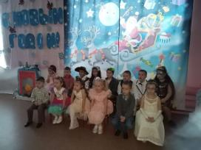
Песня детей и Бабы Яги «Расскажи, Снегурочка…»:
Дети: Расскажи, Снегурочка, где была? Расскажи-ка, милая, как дела?
Баба Яга: Ступа поломалася к январю, на метле летела, ой, что ж я пою! (Прикрывает рот)
Припев: Баба Яга: Снегурочка я, Снегурочка я, поверьте же мне - малыши!
Дети: Где живешь, Снегурочка, расскажи. Домик свой хрустальный нам опиши.
Баба Яга: Замок мой хрустальный на двух ногах. Голос его звонкий: Кудах-тах-тах!
Припев: Дети: А ну-ка, давай-ка, нам правду скажи.
Ведущий: Кто, ребята к нам пришел, кто дорожку к нам нашел? Скажем дружно, не тая – это…
Дети: Бабушка Яга!
(Баба Яга убегает за елку и вылетает оттуда на помеле)
Баба Яга: Стой, детишки. Руки вверх!
Ну-ка, быстренько дрожите и тихонечко сидите!
Почему веселье, пляс – ничему не быть сейчас!
Праздника не допущу. Всех в сосульки превращу!
Не видать вам нынче елку. Заколдую я иголки!
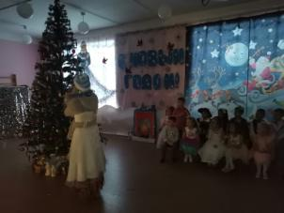
(Бегает вокруг и тушит елку из брызгалки)
Баба Яга: Унды -фунды-тунды, гэй – гасни елочка скорей! (Елка гаснет)
Вот так-то лучше! А то распелись тут, растанцевались. Вы тут мешаете моему бизнесу.
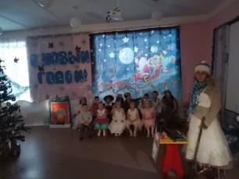
Выставляет табличку, на которой написано: ТУРАГЕНСТВО «РОГА И КОПЫТА»
Баба Яга: Ой, да что же вы сидите, словно репки во земле?
Заходите, заходите, полетим на помеле!
Открываю турбюро, несите злато, серебро!
Вы ещё не бывали в Панаме? Поезжайте там как раз сейчас цунами!
Поезжайте в Вавилон! Там как раз сейчас циклон!
Все в Испанию, в жаркий Мадрид! Кто приедет - тот сразу сгорит!
Как прекрасно питание в Греции! Уксус, перец и прочие специи! Отдыхая в турецкой Анталии, не забудьте откинуть сандалии!
Ведущий: Баба Яга, вообще-то у нас здесь праздник, Новый год!
Баба Яга: Ничего не знаю. У меня вот договор аренды этого места.
Так что покупайте путёвки в жаркий Мадрид!
Кто приедет - сразу сгорит!
Ведущий: Баба Яга, а где же сам Дедушка Мороз?
Баба Яга: Сейчас узнаю, позвоню. У меня везде свои люди (звонит по телефону, говорит от имени Снегурочки).
Дедушка, это я – внучка Снегурочка, не узнал, что ли? Ты где, я по тебе соскучилась, хочу приехать. Ладно, ладно! (кладет трубку) в тереме своем сидит, подарки детишкам готовит. Тьфу! Занятой!
Ведущий: Ребята, что же нам делать? (Ответы детей)
Мне кажется, что Дедушка Мороз очень много работал и устал. Каждый год он дарит 2 миллиарда подарков детям всей земли! А давайте мы ему тоже сделаем подарок на Новый Год, купим ему путевку в отпуск на море! Баба Яга, есть ли у тебя путёвка в жаркие страны для Дедушки Мороза?
Баба Яга: Конечно, есть! Как раз горящая путёвка! Совсем дёшево отдам!
Ведущий: Только у нас совсем нет денег чтобы купить путёвку у Бабы Яги.
Баба Яга: Я знаю, в детских садах всегда нет денег! Поэтому вам скидки!
Так, за путёвку заплатите - песню спойте иль спляшите! Повеселите старушку Ягу.
Ведущий: Что ж, для случая такого, песенка у нас готова!
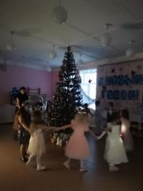
Песня «В лесу родилась елочка»
Баба Яга: Прекрасно, спели вы, мотивно! Даже слушать не противно! А теперь поиграем!!!
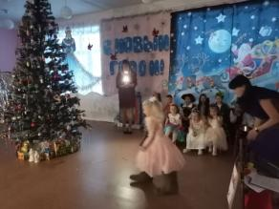
Эстафета 1: Бег в валенках вокруг елки.
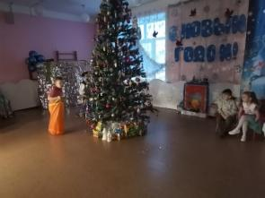
Эстафета 2: Прыжки в мешках.
Эстафета 3: Прыжки на одной ноге вокруг елки. Припрыгав к месту, необходимо взять погремушку со стула и прозвенеть погремушкой.
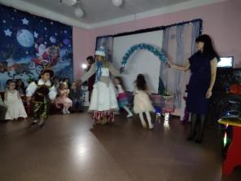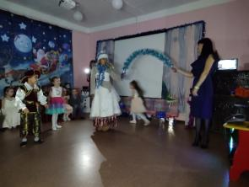
Эстафета 4: «Ледяные ворота»
Вот это повеселили! Вот ваша путёвочка для Деда Мороза, прямо в Египет.
Ведущий: Нам надо к нему добраться, чтобы отдать путёвку. Как же мы долетим до Северного полюса?
Баба Яга: Как, как? Сейчас какой-нибудь транспорт наколдуем.
Эй, разбойнички лесные, бармалейчики родные!
Ну-ка силы собирайте, колдовать мне помогайте!
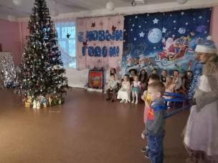
Баба Яга бежит за елку и выносит обручи с бубенцами.
Баба Яга: Это сани с бубенцами! Они ездят везде сами! Вот садитесь в сани самоходы, поезжайте! (машет) Прощайте, касатики!
Счастливого Нового года! Ха-ха-ха! (убегает)
Сани поехали (Дети цепляются за обруч и едут по залу. На конец музыки садятся на места.)
Ведущий: Тише, кажется кто-то к нам навстречу идет.
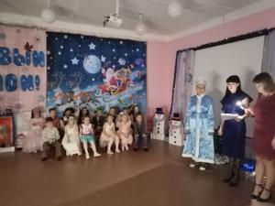
Выходит, Снегурочка.
Снегурочка: Вас приветствую, друзья, зовут Снегурочкой меня!
Всем я зимний шлю привет: взрослым и детишкам! Веселый праздник Новый год! Вас пляски, песни, елка ждет.
Ведущий: Здравствуй, Снегурочка! Мы очень рады видеть тебя! Деда Мороза ты не встречала, ты бы, Снегурочка нам подсказала!
Снегурочка: В тереме своём сидит. Письма детские читает, да подарки собирает.
Ведущий: Мы с ребятами везем ему в подарок путёвку на море. Дед Мороз целый год работал много, пусть отдохнёт немного. Возьмёт он отпуск и полетит отдыхать, на море купаться и загорать.
Снегурочка: Спасибо вам детишки, а чтоб Мороз узнал отправим мы к нему помощниц моих снежинок. Эй снежинки торопитесь в танце быстром закружитесь. Разукрасьте сосны, ели, чтоб на солнышке блестели. Отнесите путёвку Дедушке Морозу.
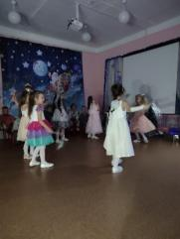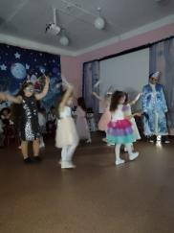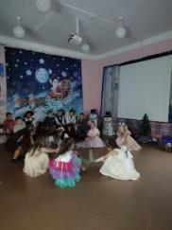
Танец Снежинок
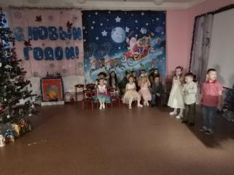
Степан, Артем, Полина
Ведущий: Кажется, мы что-то забыли с вам ребята? Ёлочка то наша так и не горит, давайте попробуем её зажечь? Кто помнит какие слова говорила Баба-га? Унды -фунды-тунды, гэй –гори елочка скорей!
(Ведущий брызгает на ёлочку, и она зажигается)
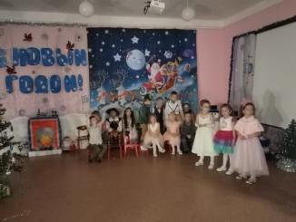
Милена, Елизавета, Полина
Снегурочка: Ой, пришло видео - послание от Деда Мороза, посмотрите вы его (на экране заранее записанное послание от деда мороза на фоне пляжа).
Здравствуйте, ребята! Очень рад подарку я вашему.
Жаль не смог прийти сегодня
К вам на праздник Новогодний!
Но хочу вас с Новым годом поздравить
И здоровья пожелать!
И, конечно же, подарки передать! Чтоб могли подарки отыскать,
Надо вам загадку отгадать:
Спрятал я мешок большой
Под огромною горой.
На горе - игрушки, Фонари, хлопушки, Бусы да иголки!
Где мешок? (Под ёлкой)
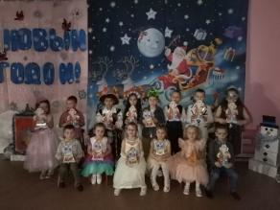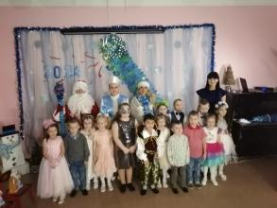
(Раздаём подарки)

